PENERAPAN CUSTOMER RELATIONSHIP MANAGEMENT (CRM)
PADA SISTEM RAWAT JALAN DI RUMAH SAKIT UMUM PRATAMA GELUMBANG

PROPOSAL SKRIPSI
Program Studi Sistem Informasi
Jenjang Sarjana

Oleh
MIRANTI AGUSTINA (09031381722092)

PROGRAM STUDI SISTEM INFORMASI REGULER
FAKULTAS ILMU KOMPUTER
UNIVERSITS SRIWIJAYA
2019

BAB I
PENDAHULUAN

1.1 Latar Belakang
Semakin berkembangnya ilmu pengetahuan dan teknologi khususnya teknologi informasi, memiliki peran yang sangat penting untuk menunjang aktivitas suatu institusi ataupun perorang dibidang pemerintah, kesehatan dan pendidikan yang digunakan untuk menyimpan data, mengolah data dan menyajikan data. Dengan demikian diperlukannya penguasaan ilmu pengetahuan dalam bidang teknologi informasi dan penyediaan sumber daya manusia yang berkualitas. Hal ini sejalan dengan dunia medis yang membutuhkan teknologi informasi baik dalam software, hardware, dan brainware yang menunjang dan membantu suatu kinerja pelayanan di bidang kesehatan.
Rumah Sakit Umum Pratama Gelumbang Provinsi Sumatera Selatan merupakan rumah sakit umum daerah pertama yang ada di daerah Gelumbang yang terletak di kecamatan Gelumbang, Kabupaten Muara Enim, Provinsi Sumatera Selatan, kode pos 31171. Rumah Sakit Umum Pratama Gelumbang ini baru diresmikan pada tahun 2017. Sesuai dengan tugas dan fungsinya Rumah Sakit Umum Pratama Gelumbang ini memiliki pelayanan kesehatan umum yang mempunyai fasilitas pelayanan seperti Unit Gawat Darurat, Pelayanan umum, Pelayanan Rawat Inap, Pelayanan Rawat Jalan dan fasilitas penunjang (Apotek, dan laboratorium).
Dengan demikian rumah sakit ini menunjukan bahwa betapa penting keberadaan rumah sakit di tengah masyarakat Gelumbang. Oleh karena itu, diperlukan pelayanan yang baik seperti halnya penyediaan informasi yang cepat, praktis, dan mudah di akses.
Rumah Sakit Umum Pratama Gelumbang Provinsi Sumatera Selatan harus memiliki standar tolak ukur pelayanan sebagai pedoman dan acuan penilaian kualitas pelayanan yang berkualitas,cepat,praktis,dan terjangkau. Selama ini, pasien memiliki kesulitan dalam mengetahui jadwal dokter yang bertugas pada hari itu, informasi prosedur sistem rawat jalan, dan membutuhkan dana dan waktu untuk sampai ke rumah sakit tersebut. Pelayanan sistem rawat jalan di Rumah Sakit Umum Pratama Gelumbang ini telah berjalan dengan baik tetapi terkadang terdapat kesalahpahaman antara pasien dan pihak rumah sakit yang menimbulkan berkurangnya kualitas pelayanan seperti halnya penyampaian informasi yang kurang terfokus dan memungkinkan terjadinya perbedaan persepsi antara pasien dan pihak rumah sakit selain itu, pasien merasa sulit untuk mengutarakan keluhan terhadap rumah sakit ini karena belum adanya sarana penyampaian saran, kritik, yang berkaitan dengan sistem rawat jalan. Begitupun sebaliknya pihak rumah sakit kesulitan dalam memberikan layanan sesuai keinginan pasien karena belum adanya penyampaian saran,kritik,dan pertanyaan tentang rumah sakit.
Dengan adanya kemajuan teknologi saat ini hal ini mendorong semakin dibutuhkannya suatu sistem,metode,strategi dan perangkat lunak yang akan membantu dalam proses peningkatan layanan sistem rawat jalan terhadap pasien. Maka dari itu untuk meningkatkan kualitas sistem rawat jalan tersebut dapat menggunakan model Customer Relationship Management (CRM).
Menurut Kotler : 2003, CRM mendukung suatu perusahaan untuk menyediakan pelayanan kepada pelanggan secara real time dan menjalin hubungan dengan tiap pelanggan melalui penggunaan informasi tentang pelanggan. CRM juga mencakup interaksi langsung dengan customer dan memberi dukungan untuk proses bisnis seperti pemasaran dan layanan. Hal ini dapat melibatkan berbagai media seperti website, e-mail, dan fitur CRM salah satunya saran dan kritik.
Keuntungan dari penggunaan CRM adalah meningkatkan pengalaman pasien rumah sakit, memperbesar keuntungan, meningkatkan loyalitas pelanggan, mengurangi waktu tunggu, menghilangkan masalah administrasi, dan penyampaian informasi yang akurat. Maka dari itu, penulis tertarik melakukan penelitian dan mengangkat masalah tersebut menjadi laporan tugas akhir Metedologi Penelitian dengan judul “ Penerapan Customer Relationship Management (CRM) Pada Sistem Rawat Jalan di Rumah Sakit Umum Pratama Gelumbang”.

1.2 Tujuan
Tujuan dari penelitian ini adalah :
1. Mengetahui dan menganalisis sistem rawat jalan pada Rumah Sakit Umum Pratama Gelumbang.
2. Untuk menerapkan konsep Customer Relationship Management (CRM) sebagai strategi bisnis pada sistem rawat jalan di Rumah Sakit Umum Pratama Gelumbang.
3. Untuk mengurangi kekeliruan dalam segala aspek pelayanan kesehatan
4. Menjadikan Rumah Sakit pilihan pasien diantara rumah sakit lain

1.3 Manfaat
Adapun manfaat dari penelitian ini adalah :
1. Mempermudah pasien dalam menyampaikan kritik dan saran terhadap Rumah Sakit Umum Pratana Gelumbang.
2. Membantu menarik pelanggan baru dengan menawarkan pelayanan yang lebih baik .
3. Menciptakan hubungan baik antara pasien dengan pihak rumah sakit agar terciptanya loyalitas pelanggan.

1.4 Rumusan Masalah
1. Apakah yang dimaksud dengan Customer Relationship Marketing (CRM) dan manfaatnya bagi rumah sakit?
2. Apa tujuan penerapan customer relationship management di rumah sakit?

1.5 Batasan Masalah
Agar tidak terjadinya pembahasan yang menyimpang, maka penulis membatasi penelitian ini dalam penerapan Customer Relationship Management (CRM) pada sistem rawat jalan di Rumah Sakit Umum Pratama Gelumbang membahas tentang pengelolaan sistem rawat jalan dimana pasien mendapat informasi yang bersifat umum pada Rumah Sakit Umum Pratama Gelumbang, seperti jadwal dokter, berita berita yang ada, serta informasi lainnya yang dapat mempermudah pasien. Serta terdapat layanan yang dapat menampung saran dan kritik dari pasien rawat jalan terhadap Rumah Sakit Umum Pratama Gelumbang sehingga pasien dapat mengenal lebih jelas tentang Rumah Sakit Umum Pratama Gelumbang.

1.6 Metedologi Penelitian
1. Studi Literatur
Metode ini dengan cara mencari referensi dari perpustakaan, buku, artikel, hingga jurnal yang ada di internet yang dapat membantu tugas ini.
2. Pengumpulan Data
Mengumpulkan data dengan menggunakan Customer Relationship Management mata kuliah jurusan Sistem Informasi Fakultas Ilmu Komputer Universitas Sriwijaya.
3. Perancangan Sistem
Membuat perancangan interface sistem yang akan dibuat.

1.7 Sistematika Penulisan
Tugas akhir ini terdiri dari 3 BAB dengan rincian sebagai berikut:
1. BAB I
BAB I merupakan pendahuluan, akan menjelaskan tentang latar belakang masalah, tujuan, manfaat, batasan masalah, metedologi penelitian, dan sistematika penulisan.
2. BAB II
BAB II merupakan kerangka teori dan pemetaan riset , yang menjelaskan kerangka teori serta pemetaan riset serta penelitian sebelumnya.
3. BAB III
BAB III merupakan Metedologi (steps) pendekatan solusi, menjelaskan tentang penjadwal, rencana penelitian, kerangka penelitian hingga metode.

BAB II
TINJAUAN PUSTAKA

2.1 Kerangka Teori
2.1.1 Website
Website adalah suatu halaman web yang saling berhubungan yang umumnya berisikan kumpulan informasi berupa data teks, gambar, animasi, audio, video maupun gabungan dari semuanya yang biasanya dibuat untuk personal, organisasi dan perusahaan. Dengan memanfaatkan perkembangan teknologi informasi, Rumah Sakit dan layanan kesehatan kini dapat memanfaatkan internet dengan membuat website dan membagikan informasi yang dapat disajikan langsung kepada masyarakat yang berada di berbagai daerah. Selain dapat membagikan informasi secara langsung, website ini dapat memperkenalkan profil Rumah Sakit dan layanan kesehatan.

2.1.2 Definisi Customer Relationship Management
Menurut Wikipedia Indonesia,Customer Relationship Management adalah suatu jenis manajemen yang secara khusus membahas teori mengenai penanganan hubungan antara perusahaan dengan customernya dengan tujuan meningkatkan nilai perusahaan di mata para customernya.

2.1.3 Cara Kerja Customer Relationship Management
Cara 1. Menciptakan lingkaran komunikasi
Cara 2. Customer Profiling
Cara 3. Menggunakan Data
Cara 4. Customer Need & Want
Cara 5. Mengembangkan Potensi Pelanggan
Cara 6. Merubah Informasi Menjadi Knowledge
Cara.7 Menggunakan Knowledge Terus menerus

2.1.4 Tujuan dan Manfaat Customer Relationship Management
Tujuan dari kerangka CRM adalah sebagai berikut :
1. Menggunakan hubungan yang telah ada untuk menambah pendapatan. Perusahaan memandang pelanggan secara luas untuk memaksimalkan hubungan diantara mereka sehingga dapat meningkatkan profitabilitas perusahaan dengan mengidentifikasi, menarik dan mempertahankan pelanggan yang potensial.
2. Menggunakan informasi yang terintegrasi untuk pelayanan yang lebih baik. Agar pelanggan menjadi lebih mudah dan tidak perlu berulang kali meminta informasi yang mereka butuhkan kepada perusahaan sehingga menghemat waktu.
3. Memperkenalkan saluran proses dan prosedur yang konsisten dan dapat ditiru. Dengan perkembangan saluran komunikasi bagi pelanggan, maka semakin banyak karyawan yang terlibat dalm transaksi penjualan, sehingga perusahaan harus meliputi konsistensi proses dan procedural.
Jadi tujuan daripada CRM adalah untuk memperoleh keuntungan dengan pelanggan yang dapat memberikan keuntungan yang signifikan bagi perusahaan. Untuk mencapai tujuan tersebut, bagian pemasaran, penjualan dan bagian pelayanan pelanggan harus bekerjasama lebih erat dalam sebuah teamwork dan saling berbagi informasi.

CRM memberikan beberapa manfaat seperti:
· Membantu perusahaan / organisasi sehingga memungkinkan bagian marketing untuk mengidentifikasi secara tepat pelanggan mereka dengan tujuan dan sasaran yang jelas serta meningkatkan kualitas bagian marketing.
- Membantu perusahaan / organisasi untuk meningkatkan kinerja dengan mengoptimalkan sharing informasi oleh beberapa pegawai dan mempersingkat proses yang ada.
- Memberikan informasi kepada pegawai lainnya untuk mengetahui secara pasti pelanggan mereka, mengetahui kebutuhannya dan membangun hubungan yang efektif antara perusahaan / organisasi, pelanggan dan partner pendukung lainnya.

2.1.5 Tahapan Customer Relationship Management
1. Mengidentifikasi customer/pasien.
Perusahaan mendapatkan informasi mengenai individual customers dari berbagai sumber seperti, force, customers service ecounter, bar code scanners dan website. Semakin banyak informasi yang dimiliki perusahaan, semakin baik nilai yang bisa disediakan bagi customers dalam hal keakuratan, ketepatan waktu dan dapat memberikan penawaran yang lebih baik.
2. Membedakan customer/pasien
Customers memiliki perbedaan kebutuhan. Internet memungkinkan
perusahaan untuk mengumpulkan informasi untuk mengidentifikasi berbagai kesamaan maupun perbedaan individu dan kelompok, kemudian menggunakannya untuk meningkatkan keuntungan.
3. Menyesuaikan marketing
Interaksi dengan customers adalah suatu yang memungkinkan perusahaan untuk mengumpulkan data yang dibutuhkan untuk mengidentifikasi dan membedakan, serta untuk mengevaluasi keefektifan hasil penyesuaian marketing.

2.2 Pemetaan Riset

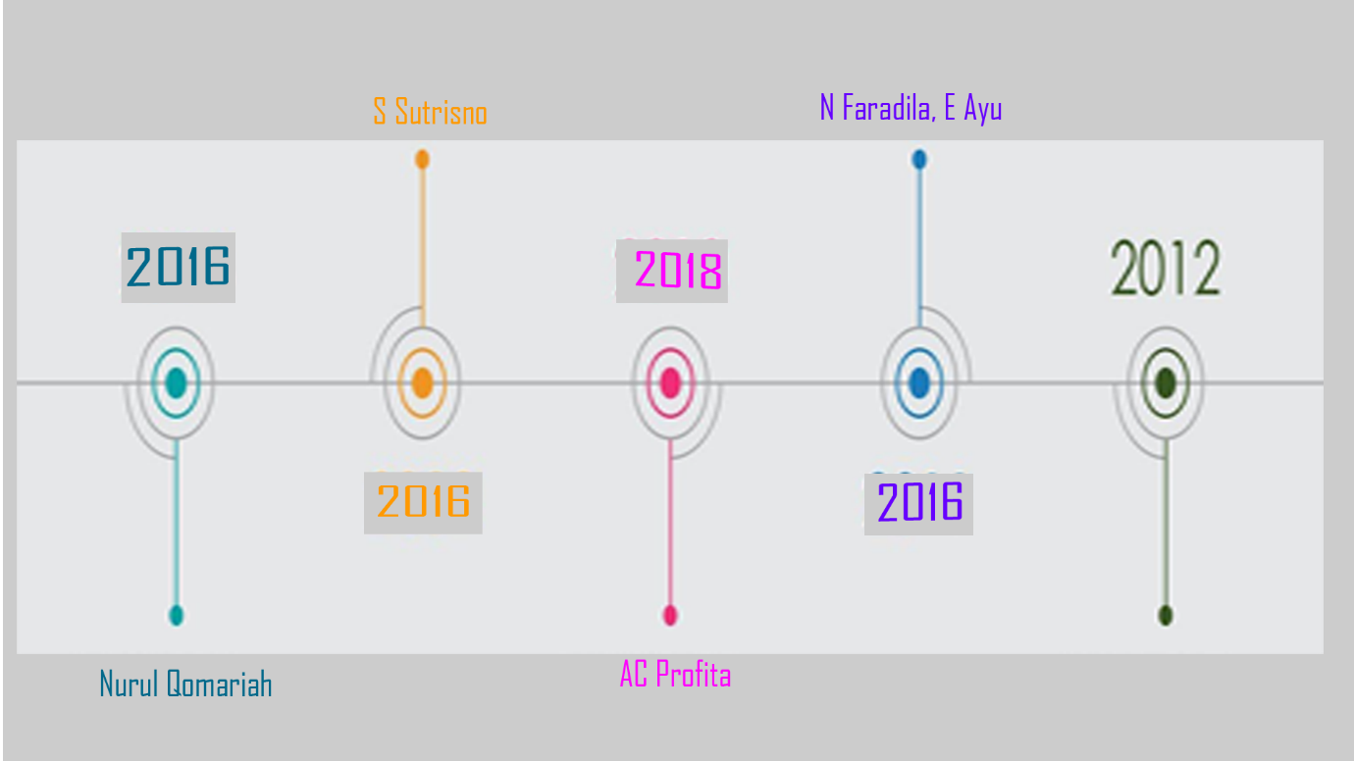
Gambar 1. Pemetaan Riset

Judul | Penulis | Deskripsi singkat | Hasil percobaan | Batasan
Pengukuran Kepuasan Dan Loyalitas Pasien Rumah Sakit Berbasis Customer Relationship Management | Nurul Qomariah -2016 | Penelitian ini bertujuan untuk mengetahui pengaruh Customer Relationship Management (orang, proses dan teknologi) terhadap kepuasan dan loyalitas pasien di Klinik Utama dr. Suherman Universitas Muhammadiyah Jember.  Penelitian ini dilakukan dengan menyebarkan kuesioner kepada pasien di Klinik Primer Dr. Suherman Universitas Muhammadiyah Jember. Metode penelitian menggunakan analisis regresi linier berganda. | 1. Petugas pelayanan klinik berpengaruh terhadap kepuasan pasien padaKlinik Pratamadr.M.Suherman Universitas Muhammadiyah Jember.  2. Kepuasan pasienberpengaruh terhadap loyalitas pasien pada Klinik Pratama dr.M.SuhermanUniversitas Muhammadiyah Jember. | faktor petugas pelayanan, proses pelayanan dan teknologi pelayanan dan kepuasan pasien serta loyalitas pasien
Pengaruh Kualitas Layanan, dan Customer Relationship Management Terhadap Kepuasan Pasien dan Loyalitas Pasien di Rumah Sakit Tingkat II Tentara Nasional Indonesia | S Sutrisno – 2016 | Rumah Sakit Tentara Nasional Indonesia (RS TNI) adalah salah satu rumah sakit yang melayani keluarga besar dan masyarakat umum Tentara Nasional Indonesia (TNI).  Pada tahun 2014 terjadi perubahan mendasar pada layanan kesehatan mencakup keuangan,  sistem rujukan, tingkat pola, klaim, pengawasan dan evaluasi. | 1). Kualitas layanan berpengaruh pada kepuasan pelanggan. 2). Kualitas layanan berpengaruh terhadap loyalitas pelanggan. 3). Manajemen hubungan pelanggan berpengaruh pada kepuasan pelanggan. 4). Manajemen hubungan pelanggan tidak berpengaruh signifikan terhadap loyalitas pelanggan. 5). Kepuasan pelanggan berpengaruh pada loyalitas pelanggan. | Penulis membatasi penelitian dalam Kepuasan loyalitas terhadap pasien
PENGARUH CUSTOMER RELATIONSHIP MARKETING TERHADAP LOYALITAS PASIEN PADA UNIT RAWAT JALAN RUMAH SAKIT BEDAH SURABAYA | AC PROFITA - 2018 | unit rawat jalan Rumah Sakit Bedah Surabaya meningkatkan performa proses pelayanan dengan meningkatkan seluruh dimensi CRM terutama dimensi yang berpengaruh secara signifikan terhadap loyalitas pasien unit rawat jalan Rumah Sakit Bedah Surabaya dan dimensi yang hasil pengukurannya masih rendah. | 1. Kualitas layanan secara signifikan berpengaruh terhadap Kepuasan pasien rumah sakit tingkat II TNI.  2. Customer Relationship Management (CRM) berpengaruh signifikan terhadap kepuasan pasien rumah sakit tingkat II TNI  3.Customer Relationship Management (CRM) berpengaruh signifikan terhadap Loyalitas pasien rumah sakit tingkat II TNI. | Penulis membatasi pembahasan dalam pengaruh crm terhadap loyalitas pasien pada unit rawat jalan RS. Bedah Surabaya.
Hubungan antara Faktor Pendukung Customer Relationship Management dengan Loyalitas Pasien di Instalasi Rawat Jalan Rumah Sakit Paru Jember | N Faradila, E Ayu - 2016 | Menurut data diketahui bahwa ada beberapa indikator loyalitas yang belum berjalan dengan baik.  Tujuan penelitian untuk menganalisis hubungan antara dukungan CRM dengan loyalitas Pelanggan di instalasi rawat jalan Rumah Sakit Paru Jember. Penelitian ini adalah pendekatan analitik dengan desain cross sectional. | Hasil penelitian ini menunjukkan bahwa terdapat hubungan antara faktor pendukung CRM dengan loyalitas pasien di instalasi rawat jalan RS Paru Jember | Penulis membatassi pembahasan mengenai hubungan antara faktor pendukung CRM dengan loyalitas pasien di instalasi rawat jalan Rumah Sakit Paru Jembe

BAB III
Metedologi Penelitian

3.1 Objek Penelitian
Objek penelitian dalam tugas akhir ini dilakukan di Rumah Sakit Umum Pratama Gelumbang, Kecamatan Gelumbang, Kelurahan Gelumbang, Kabupaten Muara Enim , Sumatera Selatan, Kode Pos 31171, Indonesia.

3.2 Teknik Pengumpulan Data
Berikut ini adalah beberapa teknik yang akan digunakan untuk pengumpulan data :
3.2.1 Jenis Data
Jenis data yang dihasilkan dari tugas akhir ini adalah berupa data primer dan data sekunder. Data Primer adalah data yang dikumpulkan secara langsung dari objek yang di teliti sedangkan data sekunder adalah data yang dikumpulkan dari referensi buku dan jurnal yang berkaitan dengan masalah penelitian.
3.2.2 Sumber Data
Data – data yang dibutuhkan dalam tugas akhir ini adalah kumpulan data pengetahuan yang bersumber pada masyarakat.
3.2.3 Pengumpulan Data
Metode pengumpulan data yang dibutuhkan dalam tugas akhir ini adalah :
1. Studi Pustaka
Pada metode ini peneliti melakukan pencarian data yang mendukung dalam penyelesaian masalah yang berasal dari jurnal dan internet yang berkaitan dengan masalah penelitian.
2. Observasi
Pada metode ini peneliti melakukan observasi memahami dan mempelajari permasalahan yang ada di Rumah Sakit Umum Pratama Gelumbang Provinnsi Sumatera Selatan.
3. Kuisioner
Pada metode ini peneliti membagikan angket atau kuisioner kepada orang lain untuk dijadikan responden dan menjawab kuisioner tersebut. Teknik pengumpulan data dilakukan dengan cara membagikan pertanyaan-pertanyaan atau pernyataan kepada orang lain.

3.3 Metode Pengembangan Sistem
Metode yang digunakan untuk pengembangan sistem ini adalah Metode Waterfall atau biasa disebut metode air terjun. Metode Waterfall adalah suatu proses pengembangan perangkat lunak berurutan, di mana kemajuan dipandang sebagai terus mengalir ke bawah (seperti air terjun) melewati fase-fase perencanaan, pemodelan, implementasi(konstruksi), dan pengujian. Keunggulan metode waterfall adalah membuat kualitas software tetap terjaga karena pengembangannya yang terstruktur. Disisi lain model ini merupakan jenis model yang bersifat dokumen lengkap, sehingga proses pemeliharaan dapat dilakukan dengan mudah.
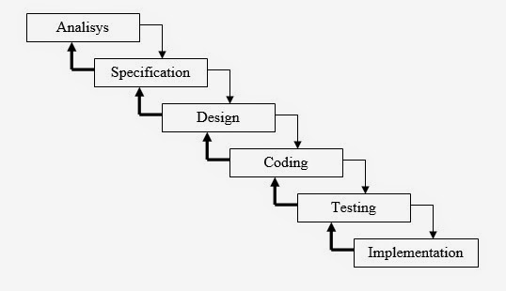
Gambar 2. Metode Waterfall
Tahapan Metode Waterfall
Dalam pengembangannya metode waterfall memiliki beberapa tahapan :
1. Tahap requirement atau spesifikasi kebutuhan system, dalam tahap ini klien atau pengguna menjelaskan segala kendala dan tujuan serta mendefinisikan apa yang diinginkan dari sistem. Setelah dokumen spesifikasi disetujui maka dokumen tersebut menjadi kontrak kerja antara klien dan pihak pengembang.
2. Tahap selanjutnya adalah desain, dalam tahap ini pengembang akan menghasilkan sebuah arsitektur sistem secara keseluruhan, dalam tahap ini menentukan alur perangkat lunak hingga pada tahapalgoritma yang detil.
3. Selanjutnya tahap implementasi, yaitu tahapan dimana keseluruhan desain diubah menjadi kode-kode program. kode program yang dihasilkan masih berupa modul-modul yang selanjutnya akan di integrasikanmenjadi sistem yang lengkap untuk meyakinkan bahwa persyaratan perangkat lunak telah dipenuhi.
4. Tahap selanjutnya adalah verifikasi oleh klien, klien menguji apakah sistem tersebut telah sesuai dengan kontrak yang telah disetujui.
5. Tahap akhir adalah pemeliharaan yang termasuk diantaranya instalasi dan proses perbaikan sistem sesuai kontrak.

DAFTAR PUSTAKA

Qomariah, Nurul. 2016.Pengukuran Kepuasan Dan Loyalitas Pasien Rumah Sakit
Berbasis Customer Relationship Management . Jember.

Sutrisno, S. 2016. Pengaruh Kualitas Layanan, dan Customer Relationship Management Terhadap Kepuasan Pasien dan Loyalitas Pasien di Rumah Sakit Tingkat II Tentara Nasional Indonesia . Surabaya.
Profita, AC. 2018. Pengaruh Customer Relationship Marketing Terhadap Loyalitas Pasien Pada Unit Rawat Jalan Rumah Sakit Bedah Surabaya. Surabaya

Ayu, N Faradila, E. 2016. Hubungan antara Faktor Pendukung Customer Relationship Management dengan Loyalitas Pasien di Instalasi Rawat Jalan Rumah Sakit Paru Jember..Jember.

